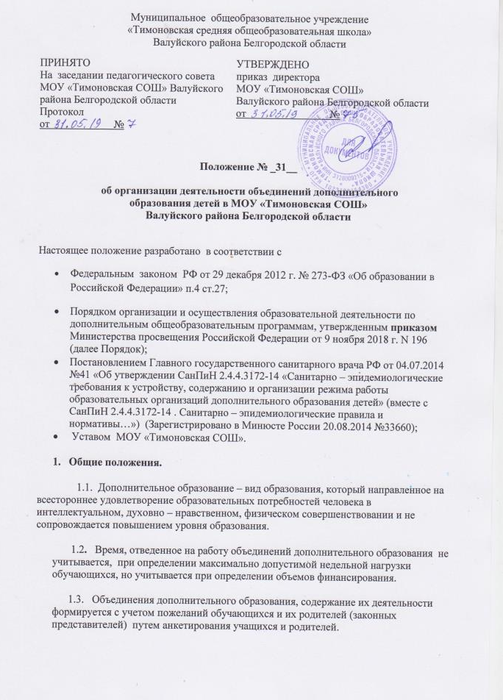
1.4. При организации объединений дополнительного образования обучающихся ОУ могут использоваться возможности учреждений дополнительного образования, культуры и спорта.
1.5. Настоящее Положение определяет деятельность педагогов дополнительного образования, порядок приема детей, продолжительность занятий, наполняемость школьных объединений дополнительного образования, содержание их деятельности в МОУ «Тимоновская СОШ»
2. Основные цели и задачи
2.1. Основной целью деятельности объединений дополнительного образования является образовательная деятельность по дополнительным общеобразовательным программам, в ходе реализации которых у ребенка формируются компетенции осуществлять универсальные действия:
- личностные (самоопределение, смыслообразование, нравственно-этическая ориентация),
- регулятивные (целеполагание, планирование, прогнозирование, контроль, коррекция, оценка, саморегуляция),
- познавательные (общеучебные, логические действия, а также действия постановки и решения проблем),
- коммуникативные (планирование сотрудничества, постановка вопросов – инициативное сотрудничество в поиске и сборе информации, разрешение конфликтов, управление поведением партнера – контроль, коррекция, оценка действий партнера, достаточно полное и точное выражение своих мыслей в соответствии с задачами и условиями коммуникации).

2.2. Деятельности объединений дополнительного образования может быть направлена на организацию профессионального обучения, с целью удовлетворения потребностей обучающихся и их родителей (законных представителей).
2.3. Дополнительные общеобразовательные программы реализуются Образовательным учреждением как самостоятельно, так и посредством сетевых форм их реализации (часть 1 статьи 13 Федерального закона об образовании).

3. Направления, формы объединений дополнительного образования.
3.1. Деятельность объединений дополнительного образования организуется на основании типовых, модифицированных, авторских программ
3.2. Деятельность объединений дополнительного образования организуется
по направленностям: техническим, естественнонаучным, физкультурно-спортивным, художественным, туристско-краеведческим, социально-педагогическим;
в формах: кружка, студии, секции, клуба, салона, лаборатории, мастерской, ансамбля, театра через организацию деятельности обучающегося во взаимодействии со сверстниками, педагогами, родителями.

4. Порядок комплектования детских объединений дополнительного образования.
4.1.Зачисление в детские объединения, а также отчисление из них производится по заявлениям от родителей (законных представителей) согласно форме заявления (Приложения №1). В заявлениях прописано согласие на обработку персональных данных обучающегося.
4.2. Подготовка к работе детских объединений в учебном году проводится руководителями кружков до 1 сентября текущего учебного года.
  - Возраст обучающихся, зачисляемых в учебные группы, определяется дополнительной общеобразовательной программой с учетом ее содержания и специфики.
4.4. Комплектование творческих объединений на следующий учебный год производится до 10 сентября текущего года, но в течение года может проводиться дополнительный набор.
4.3. За обучающимися сохраняется место в детском объединении в случае болезни или прохождения санаторно-курортного лечения.
4.4. Руководитель детского объединения своевременно предоставляет информацию заместителю директора о списочных изменениях в составе объединения.
4.5. Наполняемость групп обучающихся в объединениях определяется дополнительными общеобразовательными программами, исходя из психолого-педагогической целесообразности, с учетом СанПиН, возраста обучающихся, специфики и направленности деятельности и определяются Положением об организации и осуществлении образовательной деятельности по дополнительным общеобразовательным программам и должна соответствовать следующим нормам:
- год обучения – не менее 12 человек;
- год обучения и другие годы – не менее 10 человек, если другое не предусмотрено образовательной программой.
Возможно уменьшение численности в группах технической направленности в связи с необходимостью обеспечения обучающихся специальным оборудованием и усилением контроля техники безопасности.
Уменьшение численности возможно в объединениях художественной направленности: в ансамблях, поэтических группах.
4.6. Занятия проводятся в период с 1 сентября до 25 мая текущего учебного года.
4.7. Период до 10 сентября предоставляется руководителям детских объединений для комплектования учащимися, уточнения расписания занятий, утверждения программы работы.
4.8.Посещение обучающимися учебных занятий фиксируется педагогами дополнительного образования в журнале.
4.9. Каждый обучающийся имеет право заниматься в детских объединениях (секциях) разной направленности, а также изменять направление обучения.
4.10. В случае снижения фактической посещаемости в течение года детские объединения (секции) могут быть расформированы.

5. Порядок организации деятельности детских объединений дополнительного образования.
5.1. Образовательная деятельность по дополнительным общеобразовательным программам направлена на:
- формирование и развитие творческих способностей обучающихся;
- удовлетворение индивидуальных потребностей обучающихся в интеллектуальном, художественно-эстетическом развитии, а также в занятиях физической культурой и спортом;
- формирование культуры здорового и безопасного образа жизни;
- обеспечение духовно-нравственного, гражданско-патриотического, военно- патриотического, трудового воспитания обучающихся;
- выявление, развитие и поддержку талантливых обучающихся, а также лиц, проявивших выдающиеся способности;
- профессиональную ориентацию обучающихся;
- создание и обеспечение необходимых условий для личностного развития, профессионального самоопределения и творческого труда обучающихся;
- подготовку спортивного резерва и спортсменов высокого класса в соответствии с федеральными стандартами спортивной подготовки, в том числе из числа обучающихся с ограниченными возможностями здоровья, детей-инвалидов и инвалидов;
- социализацию и адаптацию обучающихся к жизни в обществе;
- формирование общей культуры обучающихся;
- удовлетворение иных образовательных потребностей и интересов обучающихся, не противоречащих законодательству Российской Федерации, осуществляемых за пределами федеральных государственных образовательных стандартов и федеральных государственных требований.
5.2. Занятия в объединениях дополнительного образования проводятся согласно расписанию, которое составляется в начале учебного года заместителем директора утверждается руководителем Образовательного учреждения, по представлению педагогических работников, с учетом рациональной загрузки помещений Образовательного учреждения, а также с учетом пожеланий обучающихся, родителей (законных представителей) несовершеннолетних обучающихся, возрастных особенностей обучающихся и установленных санитарно-гигиенических норм для создания наиболее благоприятного режима труда и отдыха обучающихся.
Перенос занятий или временное изменение расписания производится только с согласия администрации Образовательного учреждения и оформляется локальным актом Образовательного учреждения.
5.3. Занятия в объединениях дополнительного образования могут проходить как в традиционной форме, так и в виде:
- творческого отчета объединений художественно-эстетического цикла;
- участия в смотрах, конкурсах по профилю работы, отчетных выставках, концертах;
- участия учащихся предметных объединений в олимпиадах, конкурсах научных работ школьников;
- участие учащихся, посещающих спортивные секции, в школьных, муниципальных, региональных спортивных соревнованиях.
5.4. Занятия в объединениях дополнительного образования проводятся не ранее чем через 45 минут после последнего урока. Продолжительность одного занятия составляет 45 мин. После каждого академического часа и между учебными группами устанавливается перерыв длительностью не менее 10 минут для отдыха и проветривания помещений.
5.5. Объединения дополнительного образования реализуют дополнительные общеобразовательные программы в течение всего календарного года, включая каникулярное время. В каникулярное время объединения дополнительного образования могут работать по специальному расписанию и плану
5.6. При реализации дополнительных общеобразовательных программ могут организовываться и проводиться массовые мероприятия, создаваться необходимые условия для совместной деятельности обучающихся и родителей (законных представителей).
5.7. В работе объединений при наличии условий и согласия руководителя объединения могут участвовать совместно с несовершеннолетними обучающимися их родители (законные представители) без включения в основной состав.
5.8. Педагогическая деятельность по реализации дополнительных общеобразовательных программ осуществляется лицами, имеющими среднее профессиональное или высшее образование (в том числе по направленностям, соответствующим направлениям дополнительных общеобразовательных программ, реализуемых в Образовательном учреждении и отвечающими квалификационным требованиям, указанным в квалификационных справочниках, и (или) профессиональным стандартам.
5.9. Работа объединений дополнительного образования осуществляется на основе дополнительных общеобразовательных (общеразвивающих) программ (ДОП). Содержание дополнительных общеразвивающих программ и сроки обучения по ним определяются образовательной программой, разработанной и утвержденной Образовательным учреждением. Дополнительные общеразвивающие программы формируются с учетом пункта 9 статьи 2 Федерального закона об образовании.
.
5.10. Требования к структуре дополнительной общеобразовательной программы:
Образовательная программа включает в себя следующие структурные элементы:
1.Титульный лист
2. Пояснительная записка
3. Учебный план (если программа рассчитана на 2 года и более – по годам обучения)
4. Оценочный материал (формы и средства контроля)

Титульный лист - первая страница, служащая источником информации, необходимой для идентификации документа. На титульном листе указывается:
- Наименование Образовательной организации, осуществляющей реализацию программы (в соответствии с Уставом)
- Гриф организации (согласования, рассмотрения, принятия и утверждения).
- Название программы;
- Срок реализации;
- Возраст обучающихся;
- ФИО и должность разработчика (ов) программы.
- Название населённого пункта, в котором реализуется программа ;
- Год разработки программы.
На обороте титульного листа (оборотная сторона титульного листа) ДОП рекомендуется указывать: название, тип программы и направленность

1. Пояснительная записка. В пояснительной записке отражена следующая информация:
- Направленность программы;
- Актуальность программы (соответствие государственной политике в области
дополнительного образования, социальному заказу общества и ориентирование на удовлетворение образовательных потребностей детей и родителей);
- Отличительные особенности программы/новизна характерные свойства, отличающие программу от других, отличительные черты, основные идеи, которые придают программе своеобразие);
- Адресат программы (характеристика категории обучающихся по программам);
- Объем и срок реализации программы;
- Цель и задачи программы должны отражать современные тенденции развития дополнительного образования. Цель должна быть направлена на: формирование и развитие творческих способностей обучающихся; обеспечение духовно-нравственного, гражданско-патриотического, военно-патриотического, трудового воспитания обучающихся; формирование культуры здорового и безопасного образа жизни, укрепление здоровья учащихся; профессиональное самоопределение учащихся; личностное развитие учащихся; подготовку спортивного резерва и спортсменов высокого класса в соответствии с федеральными стандартами спортивной подготовки, в том числе из числа учащихся с ограниченными возможностями здоровья, детей-инвалидов и инвалидов; социализацию и адаптацию учащихся к жизни в обществе; формирование общей культуры учащихся; выявление и поддержку талантливых и одаренных детей.
- Условия реализации программы (условия набора и формирования групп, возможность и условия зачисления в группы второго и последующих годов обучения; необходимое кадровое и материально-техническое обеспечение программы, особенности организации образовательного процесса)
- Планируемые результаты (личностные, метапредметные и предметные результаты, получаемые учащимися в результате освоения программы.);

2. Учебный план
1 год обучения

№ | Темы занятий и виды деятельности | Количество часов
№ | Темы занятий и виды деятельности | теория | практика | всего
1 | Введение. Организационное занятие | 1 | - | 1
2 | Шахматы – спорт, наука, искусство | 2 | - | 2
3 | Правила игры в шахматы, особенности шахматной борьбы | 6 | 12 | 18

Рабочая программа (составляется в соответствии с Положением о рабочей программе на каждый год обучения и включает задачи и ожидаемые результаты, а также особенности каждого года обучения; календарно-тематическое планирование (на каждую учебную группу) и содержание обучения; содержание обучения раскрывается через описание разделов и тем программы в соответствии с последовательностью, заданной учебным планом, включая описание теоретической и практической частей);

3. Формы и средства контроля (оценочный материал)
Освоение ДОП предусматривает проведение промежуточной (1 раз в полугодие) и итоговой (по окончании полного курса ДОП) аттестации обучающихся в форме отчетных выставок, концертов, соревнований, фестивалей, зачетов, тестов, докладов, рефератов, собеседований
Цель диагностики | Направление диагностики | Формы диагностики | Сроки
Выявление стартовых возможностей и индивидуальных особенностей учащихся в начале цикла обучения (проводится в течение двух недель сначала изучения программы) | Начальный контроль | Анкетирование тестирование, индивидуальная беседа, наблюдение | Сентябрь
Отслеживание динамики развития каждого ребенка. (Проводится после изучения каждого раздела программы) | Текущий контроль | Выполнение заданий, взаимоконтроль, самоконтроль | В течение года
Оценка результатов обучения крупного блока (проводится 1 раз в полугодие) | Промежуточный контроль | Выставки, отчетные концерты, спортивные соревнования, конкурсы | Декабрь, май
Подведение итогов освоения программы | Итоговый контроль | Отчетные выставки, отчетные концерты, спортивные соревнования, конкурсы

5.11. В соответствии с программой объединения дополнительного образования занятия могут проводиться как со всем составом, так и по группам или индивидуально.
  - Педагог дополнительного образования обновляет дополнительные общеобразовательные программы с учетом развития науки, техники, культуры, экономики, технологий и социальной сферы.
  - Каждый обучающийся имеет право заниматься в нескольких объединениях, менять их.

6. Управление объединением дополнительного образования
6.1. Руководитель детского объединения (секции) назначается и освобождается приказом директора школы.
6.2. Руководитель объединения планирует и организует деятельность обучающихся в творческом объединении (секции), отвечает за жизнь и здоровье обучающихся.
6.3. Общее руководство работой объединений (секций) осуществляет заместитель директора в соответствии с должностной инструкцией и приказом директора.

7. Документация дополнительного образования
При организации работы ведется следующая номенклатура дел:
1. Положение об организации деятельности объединений дополнительного образования детей.
2. Расписание занятий учебных групп дополнительного образования.
3. Дополнительные общеобразовательные программы.
4. Рабочие программы.
5. Статистические отчеты (сведения о комплектовании учебных груп., о наполняемости учебных групп, сведения об итогах участия в соревнованиях, конкурсах, смотрах и др.).
6. Отчеты и анализ деятельности.
7. Журналы учета.
7. Заявления детей и их родителей (законных представителей) о приеме в объединение ДОД и согласие на обработку персональных данных.
8. В целях доступности получения дополнительного образования обучающимися с ограниченными возможностями здоровья, детьми-инвалидами:
8.1. Для обучающихся, имеющих нарушения опорно-двигательного аппарата, материально-технические условия, предусматривают возможность беспрепятственного доступа обучающихся в учебные помещения, столовые, туалетные и другие помещения организации, осуществляющей образовательную деятельность, а также их пребывания в указанных помещениях (наличие пандусов, поручней, расширенных дверных проемов).
8.2. Численный состав объединения может быть уменьшен при включении в него обучающихся с ограниченными возможностями здоровья и (или) детей-инвалидов, инвалидов.
8.3. Занятия в объединениях с обучающимися с ограниченными возможностями здоровья, детьми-инвалидами могут быть организованы как совместно с другими обучающимися, так и в отдельных классах, группах.
С обучающимися с ограниченными возможностями здоровья, детьми-инвалидами может проводиться индивидуальная работа как в организации, осуществляющей образовательную деятельность, так и по месту жительства.
Обучение по дополнительным общеобразовательным программам обучающихся с ограниченными возможностями здоровья, детей-инвалидов осуществляется организацией, осуществляющей образовательную деятельность, с учетом особенностей психофизического развития, индивидуальных возможностей и состояния здоровья таких обучающихся.
Образовательная деятельность обучающихся с ограниченными возможностями здоровья по дополнительным общеобразовательным программам может осуществляться на основе дополнительных общеобразовательных программ, адаптированных при необходимости для обучения указанных обучающихся.

ПРИЛОЖЕНИЕ №1

Директору МОУ «Тимоновская СОШ»
Валуйского района Белгородской области
Духину А.Н.
ЗАЯВЛЕНИЕ

Прошу принять в число обучающихся объединения «____________________________________________________________» моего сына (дочь)
название объединения
Фамилия (ребенка) _____________________________________________________________
Имя, отчество _________________________________________________________________
Год, месяц, число рождения _____________________________________________________
Адрес проживания _____________________________________________________________
Отец: Ф.И.О. __________________________________________________________________
Телефон домашний ___________________________ служебный _______________________
Мать: Ф.И.О. _________________________________________________________________
Телефон домашний ___________________________ служебный _______________________

С уставом МОУ «Тимоновская СОШ» Валуйского района Белгородской области, Положением об организации деятельности объединений дополнительного образования детей в МОУ «Тимоновская СОШ» ознакомлен (а). В соответствии с Федеральным законом от 27.07.2006 №152-ФЗ «О персональных данных» даю согласие на обработку персональных данных.

Подпись Дата заполнения «____» _________________20___г.

